ЛАБОРАТОРНАЯ РАБОТА №6
ПРОЕКТИРОАНИЕ КЛАССОВ
Цель работы: получить основные понятия и навыки по проектированию и созданию классов с использованием UML.

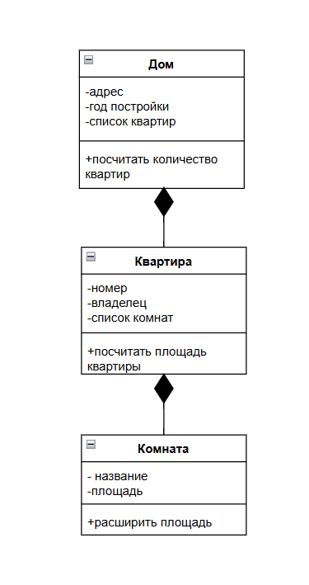
Вывод: получили основные понятия и навыки по проектированию и созданию классов с использованием UML.

